’s-Hertogenbosch
Lagelandstraat 17a-19a-19, Cederstraat 23

Kadastraal : ’s-Hertogenbosch, C-1636  Monumentnr. : SOM0458  Huidige functie : vluchtelingenwerk | Bouwjaar : 1939  Architect : niet bekend  Oorspr.functie : school

Verbouwingen : 1973
Archief : Gemeente ’s-Hertogenbosch, afdeling BAM
Datum document: 16-02-2009

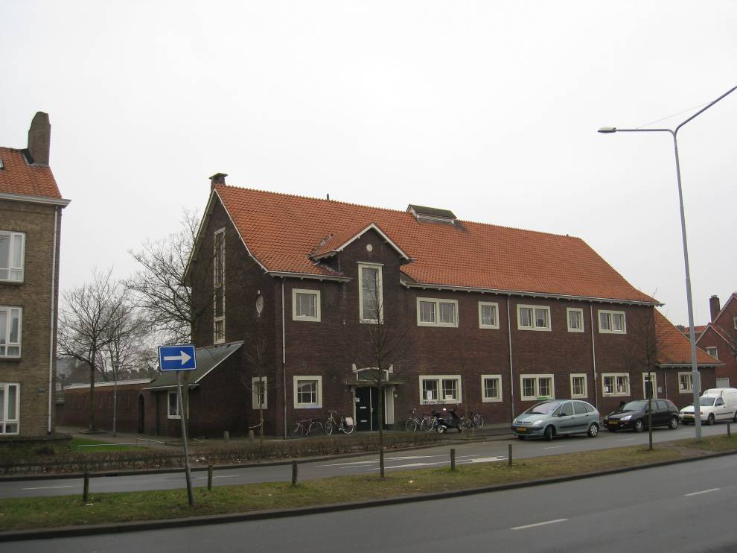

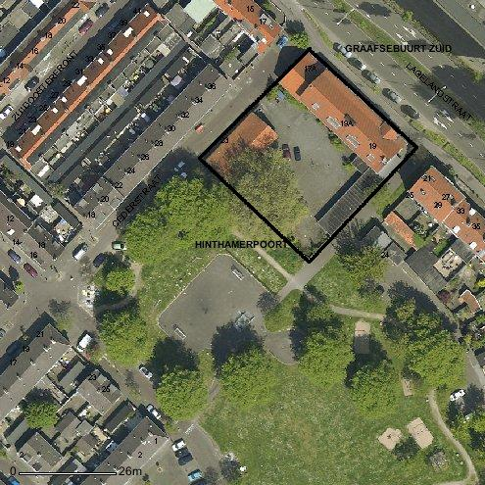

globale aanduiding van het perceel
Context

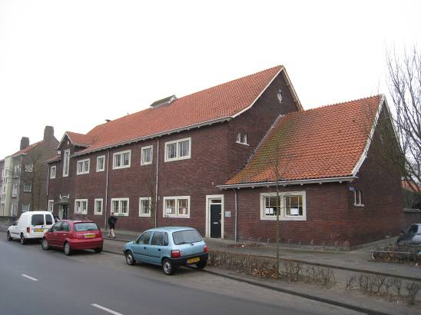

(Bouw)historie:
Het voormalige schoolgebouw bevindt zich in de Graafsebuurt (Hinthamerpoort). Tezamen met een wijk als de Muntel en de Bossche Pad behoort de Graafsebuurt tot de noordoostelijke stadsuitbreidingen uit de periode van het interbellum. Om de woonomstandigheden van de toenmalige krotbewoners in de Bossche binnenstad te verbeteren werden al voor de Eerste Wereldoorlog nieuwe uitbreidingsplannen opgesteld die zouden resulteren in de nieuwe arbeiderswijken ten noorden van het riviertje de Aa en rondom de Graafseweg. De Hinthamerpoort was al in 1920 bouwrijp en een jaar later gold dit ook voor de Muntel en de Bossche Pad. Zoals gebruikelijk bij de Bossche stadsuitbreidingen moesten de terreinen worden opgehoogd en nog altijd is in het bij de Graafsebuurt gelegen Prins Hendrikpark de IJzeren Vrouw te vinden, een zandwinningsplas genoemd naar de eertijds gebruikte baggermachine.
In de loop van het interbellum werden de nieuwe wijken volgebouwd met hoofdzakelijk arbeiderswoningen. Op de Hinthamerpoort verrezen zowel woningen met hellende als platte daken. Karakteristiek zijn hier onder meer de vlakke en direct aan de straat gelegen gevelwanden. De Lagelandstraat waaraan zich het onderhavige object bevindt vormt er een verbindingsas die haaks op de Graafseweg aansluit en die aan de zuidzijde wordt omzoomd door bebouwing uit de jaren 1930. Aan de noordzijde is hier evenwel naoorlogse bebouwing te zien. Dit deel van de Graafsebuurt is een ‘kind van de woningnood’. Hier zijn in hoog tempo rijen eengezinswoningen gebouwd.
Het tegenwoordig voor het vluchtelingenwerk in gebruik zijnde gebouw aan de Lagelandstraat 17a-19a-19 is in 1939 gebouwd als de Sint Willibrordusschool, een r.k. lagere school voor jongens. De naam van de architect is vooralsnog niet bekend (het ontwerp toont verwantschap met de St.-Aloysiusschool aan de Staringstraat in Tilburg, een gebouw uit 1938 waarvan de architect evenwel evenmin bekend is). Het bouwwerk is uitgevoerd in de traditionalistische stijl van de Delftse School. Karakteristiek is dan vooral de op de klassieke Hollandse bouwkunst gebaseerde ambachtelijke vormgeving, met in roodbruine handvormsteen gemetselde gevels en zadeldaken die met keramische pannen zijn gedekt.

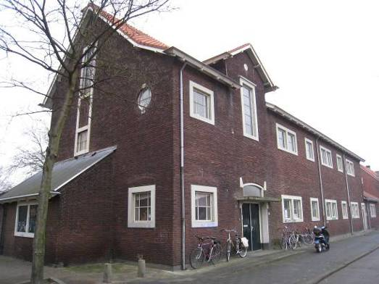

De op basis van de theorieën van de Delftse hoogleraar M.J. Granpré Molière (1883-1972) ontstane Delftse School vormde een reactie op de modernistische door massieve vormen en platte daken gekenmerkte bouwkunst. Juist door terug te grijpen op ambachtelijke materialen en traditionele vormen zou een nieuwe architectuur kunnen worden geschapen waarin geborgenheid en gemeenschapsgevoel op een adequate wijze tot hun recht zouden kunnen komen. Vanuit deze optiek was de Delftse School een ‘katholieke stijl’ bij uitstek.
De vroegere Willibrordusschool is hiervan een goed voorbeeld en laat bovendien zien hoezeer de ‘Delftenaren’ de traditionele vormentaal wisten te koppelen aan efficiënte moderne materialen. Dit laatste blijkt dan vooral uit de stalen ramen en de betonnen vensterlijsten.
In de loop van de tijd is het authentieke karakter goed behouden gebleven. Uit 1972-1973 dateren de plannen voor een kleine verbouwing aan de achterkant (N.V. Architekten- en Ingenieursboro Van Halteren Van Roggen uit Den Bosch).

Ligging:
Het object ligt aan de zuidwestzijde van de Lagelandstraat. Deze door een gebogen tracé gekenmerkte weg vormt een verbindingsas tussen de Graafseweg in het noorden en de Merwedelaan in het zuiden. Aan de zuidwestzijde van de Lagelandstraat bevindt zich vooroorlogse bebouwing, ten noorden ervan is de naoorlogse bebouwing te zien. Het onderhavige object ligt op de hoek van de Cederstraat en sluit direct aan op de rooilijn. Aan de achterkant bevindt zich een bijbehorend schoolplein.

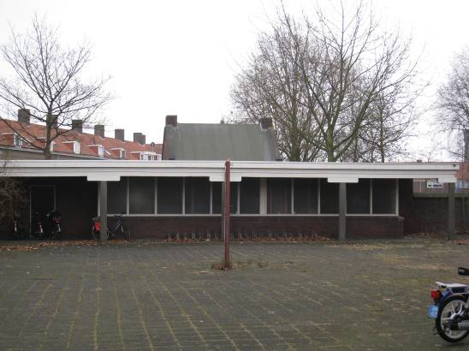

Beschrijving

Algemeen (hoofdvorm, kap):
Het bouwwerk heeft een in hoofdzaak rechthoekige plattegrond. De bouwmassa is tweelaags en voorzien van een zolderverdieping onder een breed overstekend zadeldak dat evenwijdig loopt aan de voorgevel. Omdat het voorschild verder naar beneden is doorgestoken is het dak hier gezwenkt van opzet. Hetzelfde geldt voor het zadeldak van de éénlaags uitbouw die op de rechter kopgevel aansluit. De dakschilden zijn gedekt met roodkeramische verbeterde Hollandse pannen met bijbehorende vorsten. Ze hebben kepervormige houten goten die worden ondersteund door de kapsporen. Een lage ventilatiebeuk bevindt zich op de nok van de hoofdkap. Op het achterschild van deze kap zijn twee brede en twee smalle houten dakkapellen gesitueerd. Verder is er een bakstenen schoorsteen. Het metselwerk van de gevels bestaat uit roodbruine handvormsteen in Noors verband en met licht verzonken voegen. De vensters zijn opgenomen in betonnen kaders.

Voorgevel:
De asymmetrisch ingedeelde voorgevel (noordoostzijde) heeft een breedte van acht vensterassen (voornoemde uitbouw niet meegerekend). Links is de hoofdingang gesitueerd.

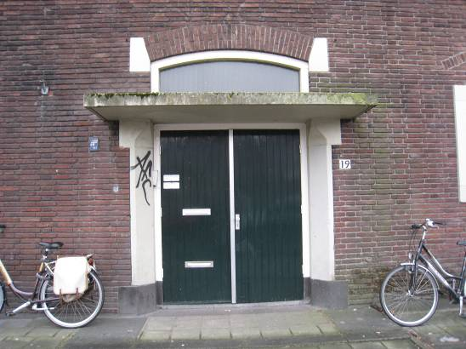

De ingang is opgenomen in een betonnen portiek met een luifel en afgeschuinde dagkanten. De dubbele deur onderging wijziging. Boven de luifel heeft de ingang een getoogd bovenlicht met aanzetstenen. De ingangspartij vormt een onderbreking van een reeks gangvensters die alternerend uit enkelvoudige en gekoppelde vensters bestaan. Ze bevatten stalen ramen met roedenverdeling. Uiterst rechts is er een ingang met een gewijzigde invulling. Op de verdieping is er een vergelijkbare vensterreeks. Hier vormt een in een dakhuis met zadeldak doorgestoken hoog venster boven de hoofdingang de onderbreking van de reeks. Boven het venster is het dakhuis verlevendigd met een blinde oculus.

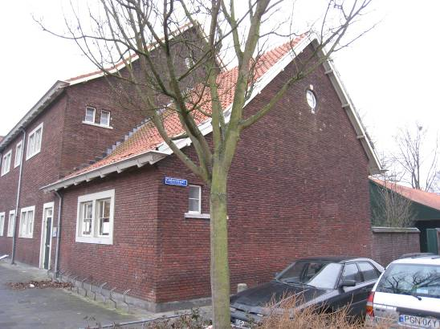
Zijgevels:
Aan de rechterzijde (noordwestzijde) sluit op het pand een uitbouw aan. Aan de kopzijde is deze grotendeels blind, met uitzondering van enkele kleine vensters uiterst links en een bovenin gelegen oculus met een stalen raampje. De oculus is voorzien van een betonnen watersleuf en dito sluitsteen. Aan de voorzijde van de school heeft de uitbouw een gekoppeld venster. Aan de kant van het schoolplein is er een hoog en breed lokaalvenster.

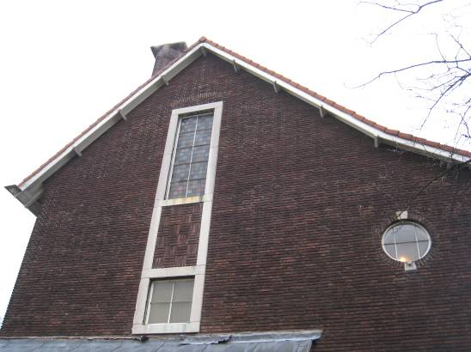

Aan de linker kopzijde (zuidoostzijde) sluit op de school een éénlaags uitbouw met een lessenaarsdak aan. In de hoofdmassa bevindt zich een hoog trappenhuisvenster met een stalen raam met glas-in-lood. Het venster is gevat in een betonnen kader met onderin een strook siermetselwerk. Uiterst rechts bevat de gevel onder meer een oculus als aan de rechterzijde van het gebouw.

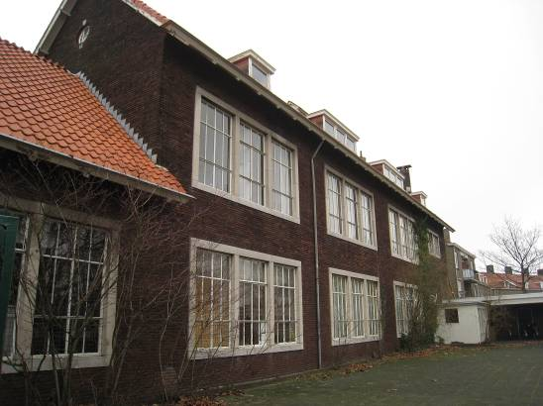

Achtergevel:
De achtergevel (zuidwestzijde) van de hoofdmassa heeft zowel op de begane grond als boven drie lokaalvensters. Elk venster vormt een koppeling van drie hoge stalen ramen met roedenverdeling. De ramen zijn elk gevat in betonnen lijsten. Uiterst rechts is er een niet oorspronkelijke uitbouw, aansluitende op een achteringang met een getoogd bovenlicht als bij de hoofdingang. Op de verdieping bevindt zich hier nog een gekoppeld venster als aan de voorkant van het gebouw.

Ruimtelijke indeling:
De school is opgezet volgens het corridortype. Langs de voorgevel bevinden zich de verbindingsgangen die bereikbaar zijn via een links (oostzijde) in het gebouw gelegen hal met trappenhuis. De klaslokalen zijn aan de achterkant gesitueerd.

Interieurelementen
Het interieur is niet bezocht. Het interieur is mede beschermd voor zover het monumentale waarden omvat.

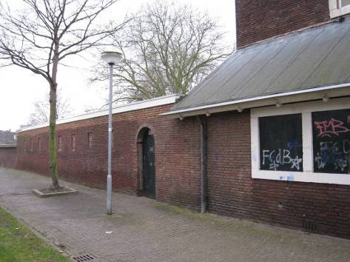

Erf, bijgebouwen, diversen:
Het schoolplein wordt omgeven door tegelijk met het gebouw gerealiseerde muren in roodbruine handvormsteen en met een gemetselde ezelsrug langs de bovenzijde. Aan de zuidoostzijde van het schoolplein bevindt zich hierin een oorspronkelijke doorgang met een rondboog.
Verder zijn er twee langs het schoolplein gesitueerde loodsen. Hiervan is de aan de noordwestzijde gelegen loods voorzien van een zadeldak met roodkeramische pannendekking. Deze oorspronkelijk open loods is later dichtgebouwd.
Geheel achteraan op het schoolplein staat een forse plataan.

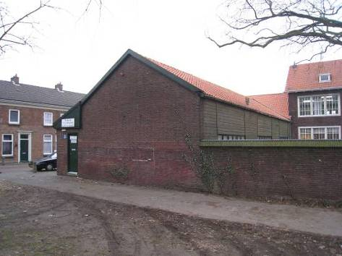

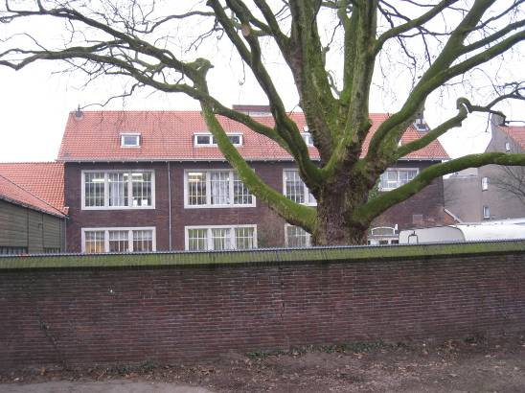

Literatuur/bronnen:
Olv Klijn (FABRIC) e.a., 10 x Den Bosch. Tien perspectieven op een middelgrote stad, Rotterdam 2008
Verhees, E. & Vos, A., Historische atlas van ’s-Hertogenbosch. De ruimtelijke ontwikkeling van een vestingstad, Amsterdam 2005
Motivering voor plaatsing op de gemeentelijke monumentenlijst

1. Architectonische en stedenbouwkundige waarden
Het pand Lagelandstraat 17a-19a-19 heeft stedenbouwkundige waarde vanwege de samenhang met de historische gebouwde omgeving. Het bouwwerk maakt deel uit van een strook met uit de jaren 1930 daterende bebouwing langs de zuidzijde van de Lagelandstraat, een straat die de scheidingslijn vormt tussen de voor- en naoorlogse bebouwing in de Graafsebuurt. Hier heeft het vrijstaande schoolgebouw door zijn markante opzet met een in roodbruine baksteen gemetselde bouwmassa, in betonlijsten opgenomen stalen ramen en opvallende onderdelen als een in een portiek met luifel opgenomen ingang en een op de roodgedekte kap aansluitend dakhuis belangrijke beeldbepalende waarde.

2. Bouw- en/of kunsthistorische waarden
Het in 1939 gebouwde object is een wat betreft de uiterlijke verschijningsvorm goed en gaaf voorbeeld van een schoolgebouw uit de periode net voor de Tweede Wereldoorlog. Karakteristiek voor dit in de traditionalistische trant van de Delftse School vormgegeven ontwerp is de ambachtelijke opzet met gevels in handvormsteen, een forse kap met keramische dekking en diverse andere verwijzingen naar de traditionele Hollandse bouwkunst. Karakteristiek voor de contemporain-moderne ontwikkelingen is de toepassing van betonnen vensterlijsten en stalen ramen.

3. Cultuurhistorische waarden
Het gebouw heeft cultuurhistorische waarde als een markant voorbeeld van volgens het corridortype opgezette scholenbouw uit het late interbellum. Door de vormgeving in Delftse Schoolstijl weerspiegelt het gebouw de contemporaine ideeën over ‘gemeenschapsgevoel en geborgenheid’ zoals die door deze architectuurstroming werden uitgedragen en karakteristiek waren voor een typisch ‘katholieke stijl’. Als een voormalige r.k. lagere school verwijst het gebouw naar de sociaal-historische ontwikkelingen in de Graafsebuurt en heeft het object voor menige (oud-)buurtbewoner herkenningswaarde.
Het object Lagelandstraat 17a-19a-19, bestaande uit een voormalig lagere schoolgebouw uit 1939, is op basis van bovenstaande criteria beschermenswaardig als gemeentelijk monument in de gemeente ‘s-Hertogenbosch

